Администрация:

№ |  | ФИО | Должность | Контактный телефон | Адрес электронной почты
1. | 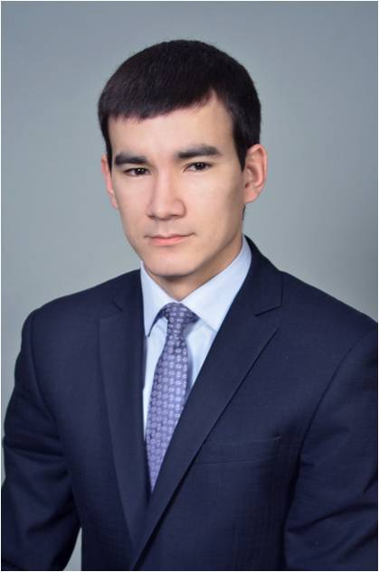 | Захаров Иван Юрьевич | Директор | 8 (4112) 42-10-46 | school25@yaguo.ru
2. | 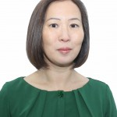 | Сергеева Тюркана Ивановна | Заместитель по УВР | 8 (4112) 42-10-46 | school25@yaguo.ru
3. | 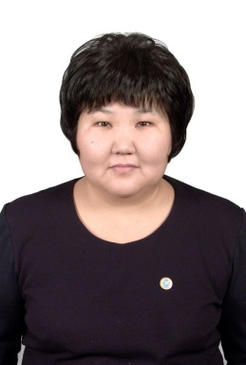 | Данилова Людмила Викторовна | Заместитель по УВР | 8 (4112) 42-10-46 | school25@yaguo.ru
4. |  | Христофоров Анатолий Анатольевич | Заместитель по АХР | 8 (4112) 42-10-46 | school25@yaguo.ru

